PROCESSO ADMINISTRATIVO Nº 9713/2023
CHAMAMENTO PÚBLICO Nº 0010/2023
REQUISIÇÃO 083/2023 - SMS

CREDENCIAMENTO PARA PRESTAÇÃO DE SERVIÇO TÉCNICO PROFISSIONAL DE DIAGNÓSTICO POR IMAGEM: EXAME TC - ANGIOTOMOGRAFIA CORONARIANA

PREÂMBULO
1º - O Município Sant' Ana do Livramento - RS, Estado do Rio Grande do Sul, torna público 01023, que a partir do dia 21 de dezembro de 2023, diariamente, de segunda a sexta-feira, 07:30 às 12:30 horas, no local abaixo indicado, far-se-á o recebimento da documentação relativo a habilitação das pessoas jurídicas candidatas ao CREDENCIAMENTO para PRESTAÇÃO DE SERVIÇO TÉCNICO PROFISSIONAL DE DIAGNÓSTICO POR IMAGEM: EXAME TC - ANGIOTOMOGRAFIA CORONARIANA, conforme termo de referência.

2º - Local de entrega da documentação para o credenciamento: Secretaria Municipal da Fazenda, SETOR DE PROTOCOLO, Rua Brigadeiro Canabarro, nº 740, Centro, Sant’Ana do Livramento, RS.

3º - A abertura e análise da documentação de habilitação serão realizadas em sessão pública, semanalmente, às quartas-feiras, pela Comissão de Licitações designada, no endereço supra mencionado, às 09:00h, quando então, será lavrada a respectiva ata de reunião com a análise dos documentos de habilitação apresentados, restando à Comissão Técnica Especial da Secretaria Municipal de Saúde a análise de documentação técnica de aptidão ao credenciamento.

4º - Não havendo apresentação de documentação, a comissão fica desobrigada a se reunir.

5º - Se no dia supracitado não houver expediente, a abertura da análise da documentação de habilitação realizar-se-á no primeiro dia útil subsequente em que houver expediente na Prefeitura Municipal, salvo disposições em contrário.

6º - Poderão participar do presente CREDENCIAMENTO de Pessoas Jurídicas com especialidade na prestação de serviços técnico profissionais acima especificado que atendam a todas as condições deste Edital.

7º Torna-se implícito que os proponentes que responderem ao CREDENCIAMENTO, concordam integralmente com os termos do presente edital e seus anexos.

8º - O presente credenciamento permanecerá aberto para novos interessados pelo período de 60 (sessenta) meses a contar da publicação do mesmo.

1 - DO OBJETO
  - - Credenciamento de prestadores de serviço profissional especializado na área diagnóstico por imagem: exame TC - Angiotomografia Coronariana, nas quantidades, qualidades e condições descritas e especificadas no presente instrumento, garantindo a continuidade do tratamento ao usuário do SUS quando regulado pela Secretaria Municipal de Saúde, conforme termo de referência (Anexo I).
  - - Será respeitado o preconizado na Lei nº 8.080/90, na legislação do Sistema Único de Saúde e a que ainda se aplicar ao Anexo I.

2 - DOS SERVIÇOS:
2.1 - Serão credenciadas Pessoas Jurídicas para prestação de Serviço Especializado na área de Angiotomografia Coronáriana, conforme termo de referência, anexo I.
2.2 - Os serviços serão realizados por profissionais habilitados da CONTRATADA/CREDENCIADA, em dependência própria com capacidade instalada e responsabilidade técnica, devidamente estabelecidos, com utilização de seus equipamentos.
2.3 - Os serviços serão realizados mediante encaminhamento do serviço especializado de Cardiologia mantido pelo município, após autorização da Secretaria Municipal de Saúde, conforme termo de referência anexo.
2.4 - Havendo mais de um profissional credenciado, o quantitativo físico/financeiro será dividido entre todos os habilitados, respeitada a proporcionalidade referente a capacidade instalada de cada habilitado e na forma estabelecida pelo SUS, a qualquer tempo, tanto nos acréscimos como na exclusão de credenciados, no decorrer da validade do chamamento.
2.5 - Os procedimentos são aqueles previstos na tabela da Classificação Brasileira Hierarquizada de Procedimentos Médicos - CBHPM 5ª Edição: 41001230 - TC - Angiotomografia Coronariana.
2.6 - Os serviços serão aqueles previstos na tabela de procedimentos, conforme segue:

Prestação de Serviço Especializado - Exames de diagnóstico por Imagem - Teto ASPS

Tipo de atendimentos | Máximo de Atendimentos/Ano | Valor Unitário R$
Serviço de Exame TC - ANGIOTOMOGRAFIA CORONARIANA | 150 | 866,64

2.7 - As quantidades de exames são estimativas anuais e serão solicitados de acordo com a necessidade, verificada quando da consulta do usuário, conforme Anexo I - Temo de Referência.

3 – DOCUMENTOS PARA HABILITAÇÃO
3.1 - Para fins de habilitação neste Chamamento Público, o interessado deverá apresentar a documentação dentro de ENVELOPE lacrado, não transparente e identificado, contendo as seguintes indicações no seu anteverso:
AO MUNICÍPIO DE SANT’ANA DO LIVRAMENTO - RS
ENVELOPE DOCUMENTOS PARA HABILITAÇÃO
CHAMAMENTO PÚBLICO Nº 0010/2023
RAZÃO SOCIAL DO INTERESSADO E CNPJ OU DOCUMENTO EQUIVALENTE

3.1.1 - A documentação exigida neste edital deverá ser apresentada em cópia autenticada, na ordem sequencial prevista no item 3.2, acompanhada do Requerimento para o credenciamento, conforme modelo apresentado no Anexo II, assinado pelo titular da empresa ou seu representante legal.
3.1.2 - Os documentos poderão ser apresentados em original, em cópia autenticada por Cartório Notarial ou publicação em órgão da imprensa oficial ou cópia simples acompanhada do respectivo original para conferência e autenticação por servidor público do Departamento de Licitações e Contratos do Município de Sant’Ana do Livramento – RS.
3.1.3 - No caso de documentos encaminhados retirados da internet, os mesmos somente terão validade após consulta realizada pela Comissão.
3.1.4 - Os documentos que não especificarem a data de validade, não poderão ser com data de expedição anterior a 60 (sessenta) dias da data de entrega dos mesmos.

3.2 - Os interessados no credenciamento deverão apresentar, cópia dos seguintes documentos:

3.2.1 Dos Documentos:

Pessoa Jurídica:
3.2.1.1 - Os interessados no credenciamento deverão apresentar, juntamente com a sua proposta (capacidade instalada disponível para realização de procedimentos – Anexo VI), cópia dos seguintes documentos:

- Registro comercial, no caso de empresa individual;
- Ato constitutivo, estatuto social, contrato social ou sua consolidação e posteriores alterações contratuais, devidamente registradas na junta comercial e, em vigor e, no caso de sociedade por ações, estatuto social, ata do atual capital social acompanhado da ata de eleição de sua atual administração, registrados e publicados;
- Decreto de autorização, em se tratando de empresa ou sociedade estrangeira em funcionamento no País, e ato de registro ou autorização para funcionamento expedido pelo órgão competente, quando a atividade assim o exigir;
- Prova de inscrição no Cadastro Nacional de Pessoa Jurídica (CNPJ);
- Certidão expedida conjuntamente pela Secretaria da Receita Federal do Brasil – RFB e pela Procuradoria-Geral da Fazenda Nacional – PGFN, referente a todos os tributos federais e à Dívida Ativa da União – DAU por elas administrados;
- Certidão que prove a regularidade para com a Fazenda Estadual e Municipal da jurisdição fiscal do estabelecimento licitante;
- Certidão que prove a regularidade relativa ao Fundo de Garantia por Tempo de Serviço (FGTS);
- Regularidade relativa a débitos trabalhistas, mediante Certidão Negativa de Débitos Trabalhistas (CNDT), emitida eletronicamente. (http://www.tst.jus.br/certidao);
- Declaração, sob as penas da lei, que ateste o cumprimento do disposto no inciso XXXIII do art. 7° da Constituição Federal, conforme sugestão no Anexo III;
- Declaração, sob as penas da lei, de que inexistem fatos impeditivos da sua habilitação (Anexo IV);
- Cópia do Alvará Sanitário em vigor, emitido pela Vigilância Sanitária;
- Cópia completa do CNES (Cadastro Nacional dos Estabelecimentos de Saúde);
- Relação dos profissionais à disposição para prestar serviços, com respectivas funções, com cópia de documento de habilitação para o exercício da profissão, fornecido pelo órgão ou conselho de classe competente, de cada um.
- Relação dos equipamentos disponíveis, com suas respectivas especificações (descrição de cada equipamento, as respectivas quantidades, informando, no mínimo modelo, marca e ano de fabricação - incluir cópia de nota fiscal, caso exista);
- Nome, CPF e RG do Responsável Técnico e cópia de seu respectivo registro no Conselho Regional da categoria;
- Requerimentos para credenciamento, conforme modelo contido no Anexo II;
- Declarações assinadas pelo proponente de que recebeu e/ou obteve acesso a todos os documentos e tomou conhecimento de todas as informações e condições para cumprimento das obrigações objeto deste Chamamento Pública;
- Declarações dos Sócios e Diretores de que não sejam funcionários públicos contratados ou concursados ou em função de chefia/assessoramento na Área Pública de saúde no âmbito Federal, Estadual ou Municipal no Estado do Rio Grande do Sul;
- Declaração dos horários em que os profissionais serão disponibilizados à clientela do SUS, emitido pelo responsável legal;
- Declaração de capacidade instalada, que compreende as declarações previstas nos subitens 3.2.1.1 (m), 3.2.1.1 (n), 3.2.1.1 (o), e 3.2.1.1 (s).

3.3 - Não poderão participar as pessoas jurídicas:
3.3.1 - Concordatárias ou em processo de falência, sob concurso de credores, em dissolução ou em liquidação;
3.3.2 - Que tenham sido declaradas inidôneas por órgão da Administração Pública, Direta ou Indireta, Federal, Estadual, Municipal ou do Distrito Federal, enquanto perdurarem os motivos determinantes da punição;
3.3.3 - Sócio ou acionista da pessoa jurídica que ao mesmo tempo seja servidor ou dirigente de órgão ou entidade contratante ou responsável pela licitação.
3.3.4 – Que estejam reunidas em consórcio, que sejam controladoras, coligadas ou subsidiárias entre si.

3.4 Não poderá exercer a atividade, por credenciamento, o profissional que for pertencente ao quadro permanenente do Município ou que estiver em exercício de mandato eletivo ou com registro oficial de candidatura para qualquer cargo público. O credenciado que se enquadrar na situação prevista terá suspensa a respectiva atividade enquanto perdurar o impedimento, sem prévio aviso.

4 - DO PESSOAL DO CREDENCIADO

4.1 - São de responsabilidade exclusiva e integral dos credenciados, a utilização de pessoal e equipamentos para realização dos serviços, incluídos os encargos trabalhistas, previdenciários, sociais, fiscais e comerciais resultantes de vínculo empregatício;
4.2 – Quando ocorrer alteração de seu quadro de profissionais, o credenciado deverá apresentar à SMS a documentação definida no item 3.2.1.1 (n) e 3.2.1.1 (o) deste edital.

5 - DO PROCESSO DE CHAMAMENTO
5.1 - Após análise de toda a documentação apresentada pelo solicitante do credenciamento, com parecer favorável da Comissão de Licitações e Comissão Especial, o processo será encaminhado a Sra. Prefeita Municipal, para homologação e publicação do extrato de credenciamento.
5.2 - O resultado será publicado no Site Oficial do Município em prazo não superior a 5 (cinco) dias úteis.
5.3 - Caberá recurso, sem efeito suspensivo, nos casos de habilitação ou inabilitação, no prazo de 5 (cinco) dias úteis, contados da data da publicação do resultado no Diário Oficial do Município.
5.3.1 - Os recursos serão recebidos no mesmo local da entrega da documentação do credenciamento e serão dirigidos à autoridade máxima do órgão ou entidade contratante por intermédio da Comissão de Licitações, o qual poderá reconsiderar sua decisão, no prazo de 5 (cinco) dias úteis, ou, nesse mesmo prazo, fazê-lo subir, devidamente informado.
5.3.2 - A autoridade superior, após receber o recurso e a informação da Comissão de Licitações, proferirá, também no prazo de 5 (cinco) dias úteis, a sua decisão, devendo promover a sua respectiva divulgação em até 2 (dois) dias úteis.
5.4 - Sendo homologado o pedido de credenciamento, o interessado será julgado credenciado no órgão ou entidade contratante, encontrando-se apto a formalizar o termo próprio “CONTRATO” contendo as cláusulas e condições previstas na minuta contemplada no Edital de Credenciamento.
5.5 - A contratação do credenciado somente poderá ocorrer por vontade do órgão ou entidade contratante, de acordo com a disponibilidade financeira, e desde que esteja em situação regular perante as exigências habilitatórias para o credenciamento
5.6 - O credenciamento não estabelece qualquer obrigação do órgão ou entidade contratante em efetivar a contratação do serviço, face à sua precariedade e, por isso, a qualquer momento, o credenciado ou o órgão ou entidade contratante poderá denunciar o credenciamento, inclusive quando for constatada qualquer irregularidade na observância e cumprimento das normas fixadas no Edital, neste Regulamento e na legislação pertinente, sem prejuízo do contraditório e da ampla defesa.

6 - DA MANUTENÇÃO DO CREDENCIAMENTO
6.1 - Durante a vigência do credenciamento é obrigatório que os credenciados mantenham regularizadas todas as condições de habilitação e que informem toda e qualquer alteração na documentação referente à sua habilitação jurídica, qualificação técnica, qualificação econômico-financeira e regularidade fiscais relacionadas às condições de credenciamento.

7– DA CONTRATAÇÃO
7.1 - A contratação decorrente do credenciamento obedecerá às regras da Lei Federal nº 8.666/93 e os termos da minuta do instrumento contratual/Termo de Referência, anexos ao respectivo Edital.
7.2 - Após a convocação de cada credenciado dar-se-á início ao processo de contratação, para assinar ou retirar o instrumento contratual, dentro das condições estabelecidas na legislação e no edital, para dar início à execução do serviço, sob pena de decair o direito à contratação.
7.3 - O instrumento contratual deverá ser assinado pelo representante legal do credenciado, e observará a minuta contemplada no Edital de Credenciamento.
7.4 - O extrato do instrumento contratual decorrente do credenciamento será publicado Site Oficial do Município conforme disciplina a Lei 8.666/93.
7.5 - O Município/Secretaria Municipal de Saúde poderá, a qualquer tempo, rever e alterar a forma e a abrangência previstas no Instrumento contratual, ampliando ou limitantos os serviços de assistência à saúde prestados pelo contratado, de acodo com sua disponibilidade orçamentária e/ou protocolos clínicos oficiais.

8 - DA VIGÊNCIA DOS SERVIÇOS E PRORROGAÇÃO:
8.1 - A duração do contrato será pelo período de 12(doze) meses, podendo ser prorrogado mediante termo aditivo, nos termos do artigo 57, II da Lei nº 8.666/93 pelo prazo de até 60 (sessenta) meses.
8.2 - O Objeto poderá ser acrescido ou reduzido, de acordo com o disposto no art. 65 da Lei Federal nº 8.666/93.
8.3 - A parte que não se interessar pela prorrogação contratual, deverá comunicar a sua intenção, por escrito, à outra parte, com antecedência mínima de trinta (30) dias.

9 - FORMA E CONDIÇÕES DE PAGAMENTO
9.1 O pagamento pelos serviços prestados pelo credenciado será efetuado mensalmente, tendo em conta o número de atendimentos/exames efetivamente realizados, por encaminhamento do município, e será fiscalizado pelo autorizador de exames e consultas da Secretaria Municipal de Saúde.
9.2 Para o pagamento dos serviços a fatura deverá ser protocolada na secretaria municipal da Saúde até o quinto dia útil do mês seguinte ao da prestação, para ser liquidada até o décimo dia útil do mês acima referido, conforme item 5 do Termo de referência Anexo I.

10 - DA DOTAÇÃO ORÇAMENTÁRIA
10.1 - As despesas da presente contratação correrão por conta das dotações orçamentárias abaixo especificada:

Fundo Municipal de Saúde: CNPJ 12.094.007/0001-07

Projeto / Atividade | Recursos Orçamentários | Natureza da Despesa
4703 - Emendas Impositivas Legisl. Municipal | 1500 – Recursos não vinculados de Impostos | 3.3.3.9.0.39 - 88870

10.2 Os valores utilizados serão provenientes das seguintes Emendas Impositivas:

- R$ 60.827,47 - Vereador Dagberto Reis – Emenda impositiva n° 128;
- R$ 85.827,47 - Vereador Cléber Custódio – Emenda impositiva n° 185.

11 - DA FISCALIZAÇÃO.
11.1 Os serviços, quando do credenciamento, serão acompanhados, fiscalizados, supervisionados e atestados pelo fiscal do Contrato nomeado pela Administração, observando-se o exato cumprimento de todas as cláusulas e condições contratuais e legais.

12 - DO DESCREDENCIAMENTO
12.1 O termo de credenciamento ou contrato poderá ser rescindido a qualquer tempo, conforme disposto nos artigos 77 a 80 da Lei Federal nº 8.666/1993 e suas alterações, e, ainda, pelos seguintes motivos:
a) A CONTRATADA poderá fazer o seu descredenciamento a qualquer tempo, mediante notificação à Secretaria requerente, com a antecedência mínima de 30 (trinta) dias, respeitados os contratos firmados.
b) a reiteração de impugnação dos serviços, evidenciando a incapacidade da credenciada, no cumprimento satisfatório do edital;
c) recusa injustificada da prestação dos serviços, atraso injustificado na prestação dos serviços, entrega/execução/imperícia em desacordo com o contratado, reincidência em imperfeição já notificada pelo Município, bem como quaisquer das situações previstas neste edital;
d) quando ocorrerem razões de interesse público justificado.
e) cobrança de taxas indevidas, pela realização dos serviços já contratados.
12.2 - Qualquer usuário é parte legítima para denunciar irregularidade na prestação dos serviços e/ou no faturamento, devendo informar a Secretaria Municipal de Saúde, nos termos da legislação em vigor.

13 – DA IMPUGNAÇÃO AO EDITAL
13.1 - Impugnações ao ato convocatório serão recebidas até 3 (três) dias úteis após a publicação do Edital de Credenciamento e deverão ser dirigidas ao Departamento de Licitações e Contratos; devendo ser enviadas eletronicamente para o e-mail pmllicitacoes@yahoo.com.br com título que permita a sua identificação ao presente Edital.
13.2 - Deferida a impugnação do ato convocatório, será designado novo período para a realização do credenciamento.

14 – DISPOSIÇÕES GERAIS
14.1 - A critério da autoridade superior o presente chamamento público poderá ser:
a) adiado, por conveniência exclusiva da Administração;
b) revogado, a juízo da Administração, se for considerada inoportuna ou inconveniente ao interesse público, decorrente de fato superveniente devidamente comprovado, pertinente e suficiente para justificar tal conduta;
c) anulado, se houver ilegalidade, de ofício ou por provocação de terceiros, mediante parecer escrito e devidamente fundamentado.
14.2 - A Comissão que atuará no Credenciamento poderá, em qualquer fase, promover diligências destinadas a esclarecer ou complementar a instrução de assunto relacionado ao presente procedimento.
14.3 - O CONTRATADO é responsável pela fidedignidade e legitimidade das informações e dos documentos apresentados.
14.4 - O procedimento licitatório, do qual faz parte integrante o presente Edital, bem como sua minuta de contrato, foi aprovado pela Procuradoria Geral do Município, nos termos do parágrafo único do artigo 38 da Lei nº 8.666/93 e alterações.
14.5 - Os anexos fazem parte do edital independentemente de transcrição, em especial a Minuta de Contrato e o Termo de Referência, elaborado pela Secretaria Municipal de Saúde.
14.6 - Os resultados das análises dos documentos de habilitação dos interessados serão publicados no Site Oficial do Município de Sant’Ana do Livramento.
14.7 - É de responsabilidade da interessada a consulta ao endereço eletrônico www.sdolivramento.com.br , no menu “Editais e Licitações”, modalidade “Chamamento Público”, para a verificação da publicação de eventuais alterações feitas no edital até a data do credenciamento.
14.8 - As solicitações de esclarecimento, dúvidas de ordem técnica, bem como aquelas decorrentes de interpretação do Edital, deverão ser encaminhadas por escrito, ao Departamento de Licitações e Contratos, sito à Rua Brigadeiro Canabarro, 740, via Correios ou pelo e-mail: pmllicitacoes@yahoo.com.br em horário de expediente (07h30min às 13h30min).
14.9 - Maiores informações e edital serão fornecidas na Secretaria Municipal da Fazenda – Departamento de Licitações e Contratos, sito na Rua Brigadeiro Canabarro, 740 ou pelo telefone: (55) 3968-1014 ou ainda: site: www.sdolivramento.com.br , link Licitações/ Prefeitura Municipal.
14.10 - Fica eleito o Foro da Comarca de Sant’ Ana do Livramento – RS para nele serem dirimidas quaisquer dúvidas decorrentes da presente licitação, com renúncia de outros ainda que privilegiados.

14.11 São anexos deste Edital:
a) Anexo I - Termo de Referência elaborado pela Secretaria Municipal de Saúde
b) Anexo II - Modelo solicitação Credenciamento
c) Anexo III - Declaração de cumprimento do art. 7°, XXXIII DA CF
d) Anexo IV - Declaração de idoneidade
e)Anexo V - Declaração de não exercício de função pública
f) Anexo VI - Declaração/informação de disponibilidade de horários e de capacidade instalada
g) Anexo VII - Minuta do Contrato

Sant’Ana do Livramento - RS, 06 de Dezembro de 2023.

Ana Luiza Moura Tarouco
Prefeita Municipal

ANEXO I
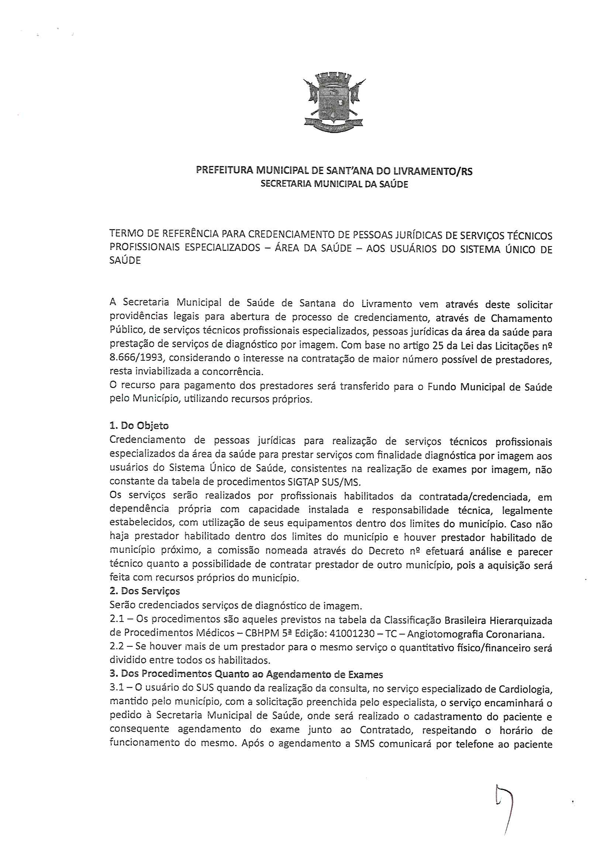

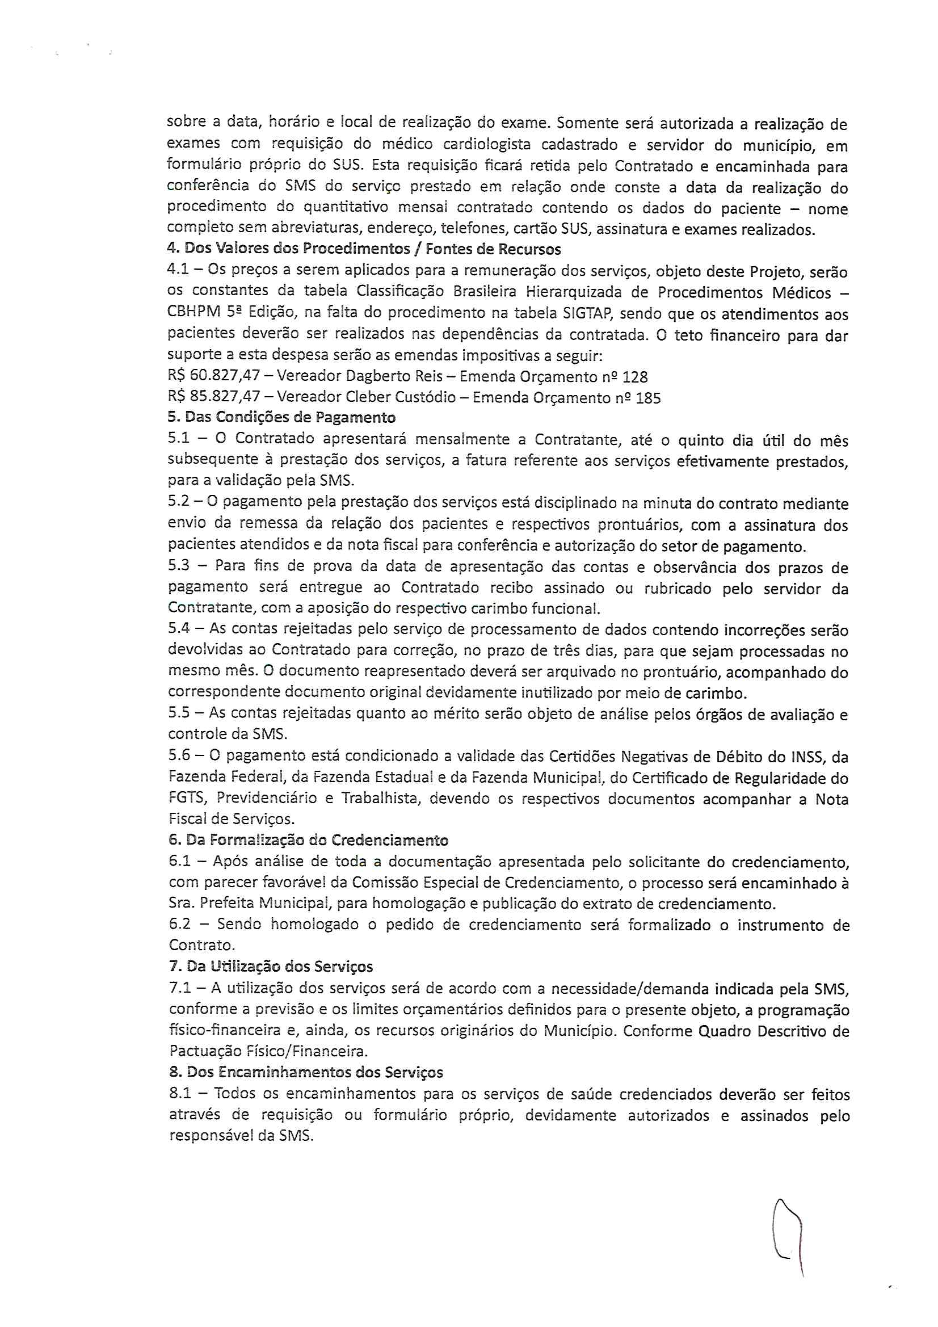
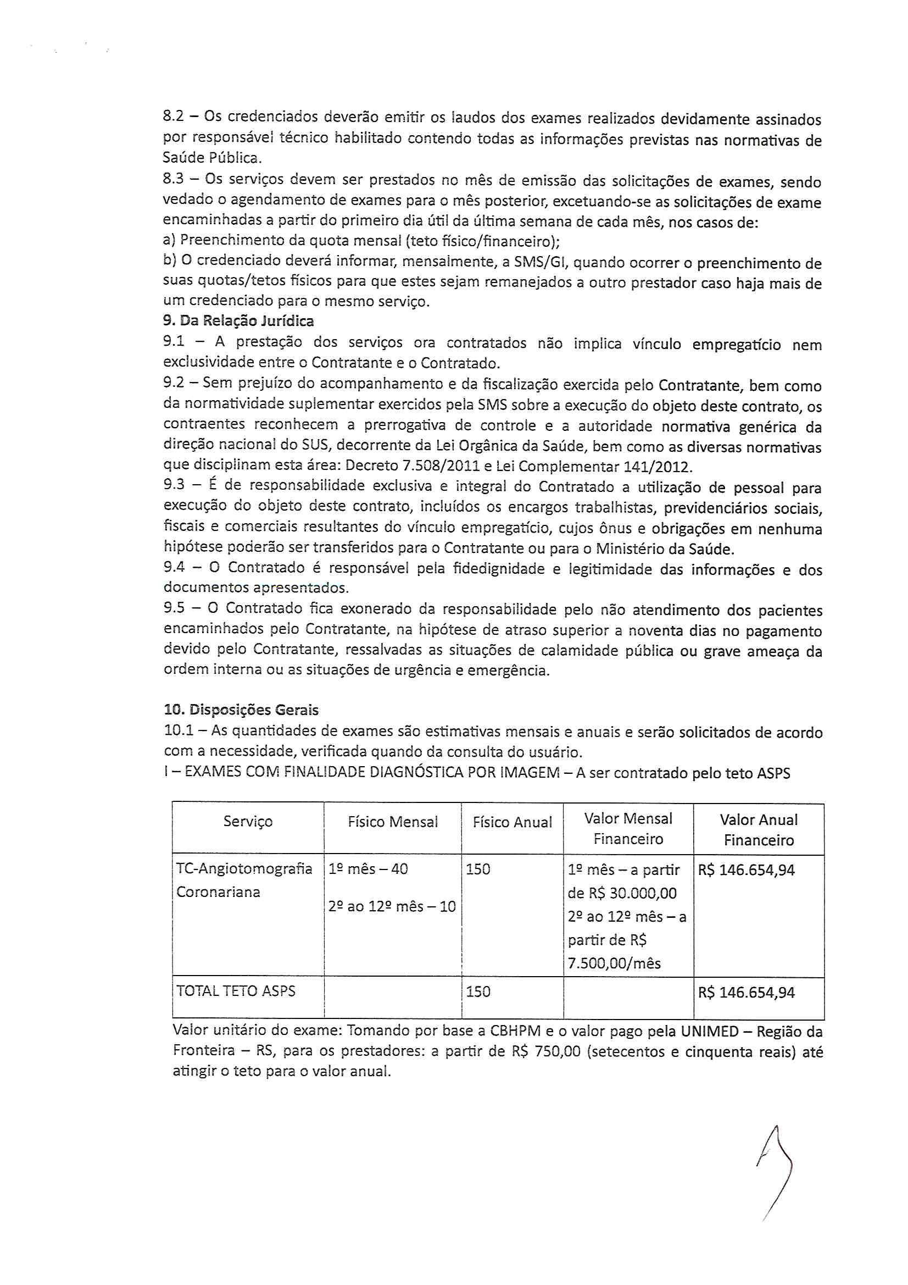
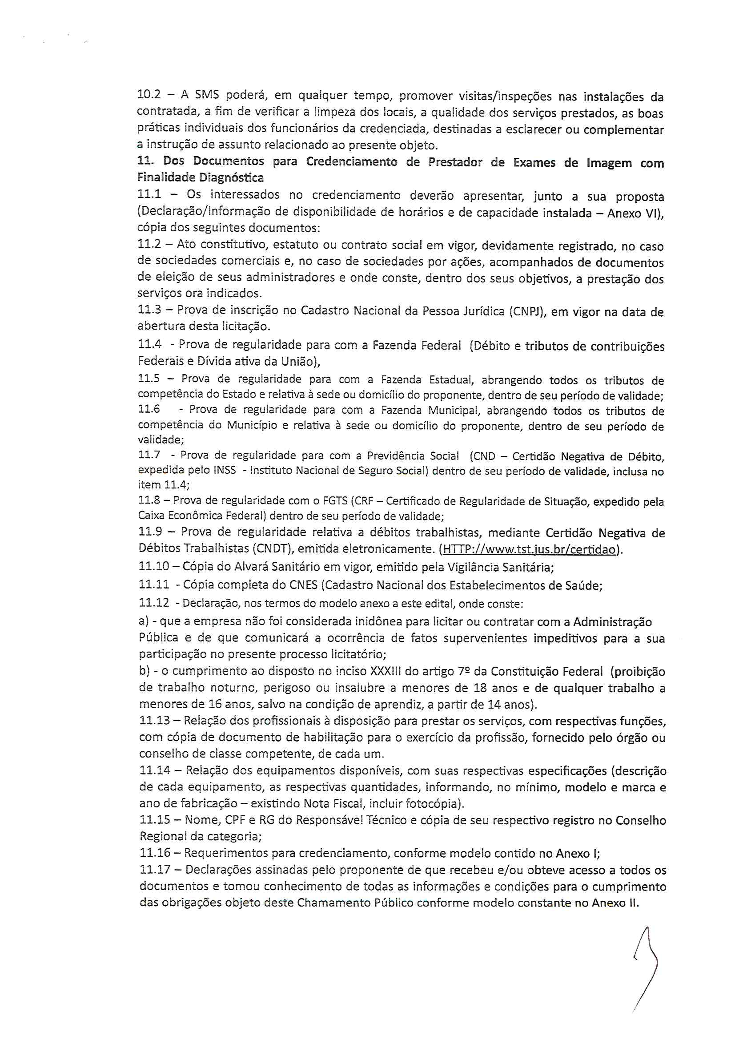
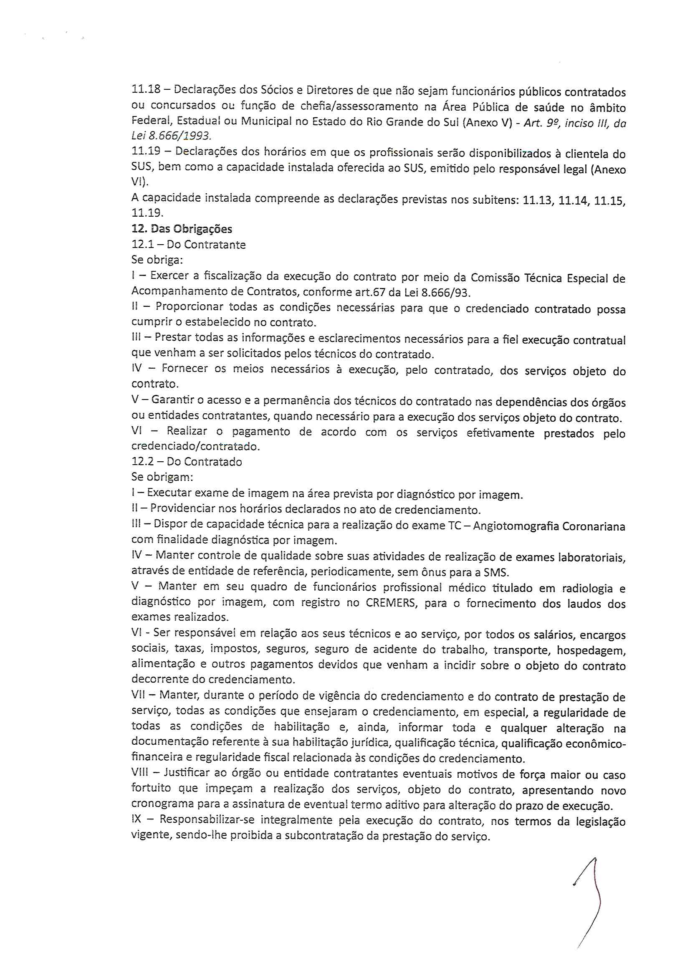
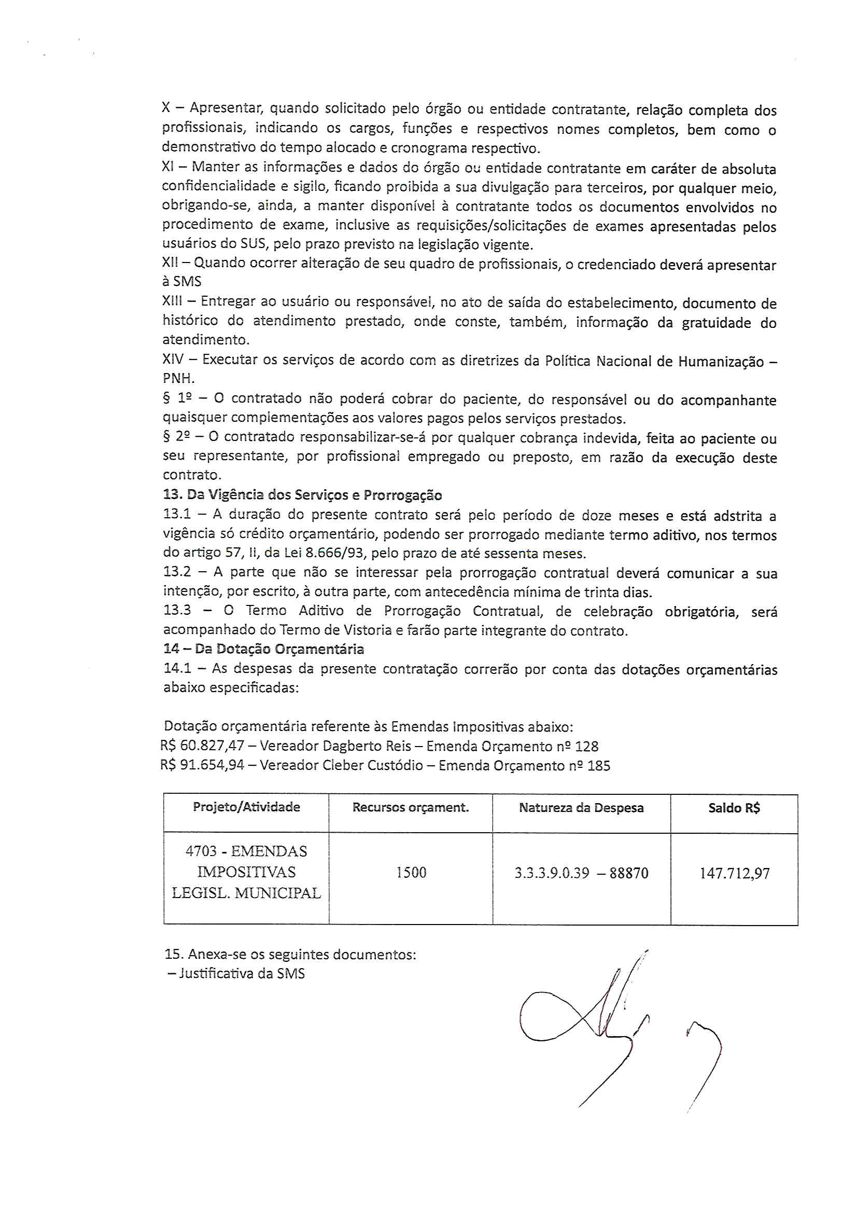

(em papel timbrado/personalizado da empresa)

ANEXO II

MODELO SOLICITAÇÃO DE CREDENCIAMENTO

À Prefeitura Municipal de SANTANA DO LIVRAMENTO – RS
Ref: Edital CHAMAMENTO PÚBLICO Nº ______/2023

Através do presente, (nome do profissional ou da empresa) ............................................................., CPF/CNPJ ......................................... ,residente/sediado na Rua ............................................... N°. ................. Bairro ................ ,Município de .........................................., vem solicitar o seu CREDENCIAMENTO na função de ....................... (especificar qual), conforme constante no Termo de Referência (Anexo I) do Edital de Credenciamento 0010/2023, comprometendo-se a prestar os serviços em conformidade com as diretrizes das políticas nacional, estadual e municipal de saúde, assim definidas pelo Ministério da Saúde, Secretaria de Saúde do Estado e Secretaria Municipal de Saúde, com disponibilidade de carga horária compatível para o cumprimento das metas de produção pré-estabelecidas pela Secretaria Municipal de Saúde.

Técnico Responsável:
Registro no Conselho nº:____________

Sant’Ana do Livramento, ______de___________________ de 2023.

____________________________________
Nome e assinatura do representante
RG n°........................................

(em papel timbrado/personalizado da empresa)

ANEXO III

DECLARAÇÃO DE CUMPRIMENTO DO ART. 7°, XXXIII DA CF.

Declaro, para os fins do inciso XXXIII do art. 7º da Constituição Federal de 1988, que a empresa ____________ (qualificação completa), não possui, em seu quadro de pessoal, empregado (s) menores de 18 (dezoito) anos, em trabalho noturno, perigoso ou insalubre e de 16 (dezesseis) anos em qualquer trabalho, salvo na condição de aprendiz, a partir de 14 (quatorze) anos (se este for o caso).
Por ser expressão da verdade, firmamos a presente declaração.
Data: __________/__________/___________.
____________________________________________________________
(nome e assinatura do representante legal da empresa/declarante solicitante)

(em papel timbrado/personalizado da empresa)

ANEXO IV

DECLARAÇÃO DE IDONEIDADE

À Prefeitura Municipal de Santana do Livramento

DECLARO, para os devidos fins de direito, na qualidade de solicitante de Credenciamento de prestadores de serviço profissional especializado na área diagnóstico por imagem: exame TC - Angiotomografia Coronariana, que ____________ (identificação da requerente), não foi declarada inidônea para licitar ou contratar com o Poder Público, em qualquer de suas esferas, nem sofreu penalidade prevista no inciso III, do artigo 87, da Lei n. 8.666/93.
Por ser expressão da verdade, firmo o presente.

Santana do Livramento, em ____ de ________ de ______.

____________________________________________________________
(nome e assinatura do representante legal da empresa/declarante solicitante)

(em papel timbrado/personalizado da empresa)

ANEXO V
DECLARAÇÃO DE NÃO EXERCÍCIO DE FUNÇÃO PÚBLICA
Prefeitura Municipal de SANTANA DO LIVRAMENTO
DECLARO, para os devidos fins de direito, na qualidade de solicitante de Credenciamento de prestadores de serviço profissional especializado na área diagnóstico por imagem: exame TC - Angiotomografia Coronariana, que os Sócios e Diretores da empresa ____________ (qualificação completa), não ocupam cargo ou função de chefia/assessoramento na Área Pública de saúde no âmbito Federal, Estadual ou Municipal no Estado do Rio Grande do Sul
Por ser expressão da verdade, firmo o presente.
SANTANA DO LIVRAMENTO, em ____ de ________ __________.
____________________________________________________________
(nome e assinatura do representante legal da empresa/declarante solicitante)

(em papel timbrado/personalizado da empresa)

ANEXO VI
DECLARAÇÃO/INFORMAÇÃO DE DISPONIBILIDADE DE HORÁRIOS E DE CAPACIDADE INSTALADA

À Prefeitura Municipal de SANTANA DO LIVRAMENTO
DECLARO, para os devidos fins de direito, na qualidade de solicitante de Credenciamento de prestadores de serviço profissional especializado na área diagnóstico por imagem: exame TC - Angiotomografia Coronariana, que a empresa____________ (qualificação completa), terá disponível os seguintes horários para o atendimento da clientela do SUS:
- De _______ a ________ (indicar os dias da semana), nos seguintes horários: das ____ h às _____ h (informar inclusive os turnos).
Informo ainda, a Capacidade Instalada disponível para a realização de procedimentos do ______________ e, ainda:
I – ÁREA FÍSICA - ........................................................ (descrição da área física, prevendo, no mínimo o n° de salas e respectivas áreas em m²/sala, e área total disponível).
II – Outras informações que entender pertinente para demonstrar a capacidade instalada (podem ser disponibilizadas as fotos dos ambientes descritos).

Por ser expressão da verdade, firmo o presente.
Santana do livramento, em ____ de ________ de _______________.

(nome e assinatura do representante legal da empresa/declarante solicitante)

ANEXO VII

MINUTA DO CONTRATO

CONTRATO Nº /2023

PROCESSO ADMINISTRATIVO Nº 9713/2023
CHAMAMENTO PÚBLICO Nº 0010/2023
Credenciamento de prestadores de serviço profissional especializado na área diagnóstico por imagem: exame TC - Angiotomografia Coronariana
SECRETARIA MUNICIPAL DE SAÚDE

Contrato celebrado entre o Município de Sant’ana do Livramento, RS, pessoa jurídica de direito público, sito na Rua Rivadávia Corrêa, nº 858, Centro, inscrita no CNPJ sob n.º 88.124.961/0001- 59 e Fundo Municipal de Saúde CNPJ 12.094.007/0001-07, representado neste ato pela Prefeita Municipal, Ana Luiza Moura Tarouco, doravante denominado CONTRATANTE e a Empresa .........................................sito na Rua................................................, Nº......., na cidade de ............................, Bairro............, CEP ................................., E-mail:.................., Telefone:......................, inscrita no CNPJ n.º ......................representada neste ato por seu............., ....................................., CPF nº ........ doravante denominado CONTRATADO, para fornecimento dos serviços descritos na Cláusula Primeira - Do Objeto. Considerando as normas gerais da lei federal de licitações e contratos administrativos e demais disposições legais; e, em especial, as regras estabelecidas no Edital - Chamamento Público 0010/2023. As partes contratantes, de comum acordo estabelecem entre si as seguintes cláusulas e condições:

CLÁUSULA PRIMEIRA - DO OBJETO E DOS SERVIÇOS
1.1. O presente contrato tem por objeto a prestação de serviços especializados a serem prestados pelo CONTRATADO, na área de diagnóstico por imagem: exame TC - Angiotomografia Coronarianaa, nas quantidades, qualidades e condições descritas e especificadas no presente instrumento e termo de referência, garantindo a continuidade do tratamento ao usuário do SUS quando regulado pela Secretaria Municipal de Saúde.
1.2. Os serviços serão realizados por profissionais habilitados da CONTRATADA/CREDENCIADA, em dependência própria com capacidade instalada e responsabilidade técnica, devidamente estabelecidos, com utilização de seus equipamentos, mediante encaminhamento do serviço especializado de Cardiologia mantido pelo município, após autorização da Secretaria Municipal de Saúde, conforme termo de referência, anexo.
1.3. A utilização dos serviços credenciados será de acordo com a necessidade/demanda indicada pela SMS, conforme a previsão e os limites orçamentários definidos para o presente objeto e a programação físico-financeira.
1.4.t

CLÁUSULA SEGUNDA – DA EXECUÇÃO DOS SERVIÇOS
2.1. Os serviços referidos na Cláusula Primeira serão executados por............................................., situada na Rua ............................, nº ........, Bairro ........................ –............................, com Alvará de Licença, expedido pela Equipe de Vigilância em Saúde da Secretaria Municipal de Saúde, sob o nº .............................., sob a Responsabilidade Técnica do Dr. ...........................,registrado no Conselho Regional de ..................., sob o nº ........................., conforme abaixo discriminado:
I – ÁREA FÍSICA, conforme declarado no processo de Chamamento Público n° 0010/2023.
II – EQUIPAMENTOS, conforme declarado no processo Chamamento Público n° 0010/2023.
III – RECURSOS HUMANOS, conforme declarado no processo Chamamento Público nº 0010/2023.
IV – HORÁRIO DE ATENDIMENTO; Sant’Ana do Livramento/RS

De segunda à sexta-feira | Manhã | Tarde
De segunda à sexta-feira | Das..........h às............h | Das..........h às............h

2.2. Na distribuição dos serviços ora credenciados será respeitada a proporcionalidade referente a capacidade instalada declarada.
2.3. Os procedimentos são aqueles previstos na tabela da Classificação Brasileira Hierarquizada de Procedimentos Médicos - CBHPM 5ª Edição: 41001230 - TC - Angiotomografia Coronariana.
2.4. Todos os encaminhamentos para os serviços credenciados deverão ser feitos através de requisição ou formulário próprio, devidamente autorizado e assinado pelo responsável da Secretaria requerente.
2.5. Os credenciados deverão emitir os laudos dos exames e os comprovantes de atendimentos realizados devidamente assinados, por responsável técnico habilitado, contendo todas as informações previstas nas normativas de Saúde Pública.
2.6. Os serviços devem ser prestados no mês de emissão das solicitações de exames, sendo vedado o agendamento de exames para o mês posterior, excetuando-se as solicitações de exames encaminhadas a partir do primeiro dia útil da última semana de cada mês, nos casos de:
a) preenchimento da quota mensal (teto físico) do credenciado; ou
2.7. O credenciado deverá informar, mensalmente, a Secretaria Municipal de Saúde de Sant’Ana do Livramento/RS, quando ocorrer o preenchimento de suas quotas/tetos físicos para que estes sejam remanejados a outro prestador caso haja mais de um credenciado no mesmo serviço..

CLÁUSULA TERCEIRA – DO PREÇO
3.1. A CONTRATANTE pagará, mensalmente, ao CONTRATADO, pelos serviços efetivamente prestados, tendo em conta o número de exames realizados, a importância correspondente a R$ 866,64 (oitocentos e sessenta e seis reais com sessenta e quatro centavos) por exame, sendo os limites quantitativos mensais dos serviços os explicitados na tabela de “exames com finalidade diagnóstica por imagem”, item 10.1 do termo de referência.
3.2. Deverão estar incluídos no preço, todos os insumos que o compõem, tais como as despesas de impostos, taxas, frete, seguros e quaisquer outros que incidam direta ou indiretamente sobre à execução do objeto desta licitação, sem quaisquer ônus para a Administração, e quaisquer outros que incidam sobre a avença.

CLÁUSULA QUARTA –DAS CONDIÇÕES DE PAGAMENTO
4.1. O CONTRATADO apresentará mensalmente à CONTRATANTE, até o 5º (quinto) dia útil do mês subsequente à prestação dos serviços, a fatura referente aos serviços efetivamente prestados, para a validação pela SMS.
4.2 Para o pagamento dos serviços a fatura deverá ser protocolada na secretaria municipal da Saúde até o quinto dia útil do mês seguinte ao da prestação, para ser liquidada até o decimo dia útil do mês acima referido.
4.3. A Contratada encaminhará remessa da relação dos pacientes e respectivos prontuários, com a assinatura dos pacientes atendidos e da Nota Fiscal para conferência e autorização do setor de pagamento.
4.4. As Notas Fiscais deverão ser emitidas em moeda corrente do país.
4.5. Para fins de prova da data de apresentação das contas e observância dos prazos de pagamento, será entregue ao Contratado recibo assinado ou rubricado pelo servidor da contratante, com a aposição do respectivo carimbo funcional.
4.6. As contas rejeitadas pelo serviço de processamento de dados contendo incorreções serão devolvidas ao Contratado para correção, no prazo de três dias, para que sejam processadas no mesmo mês. O documento reapresentado deverá ser arquivado no prontuário, acompanhado do correspondente documento original devidamente inutilizado por meio de carimbo.
4.7. As contas rejeitadas quanto ao mérito serão objeto de análise pelos órgãos de avaliação e controle da SMS.
4.8. O pagamento está condicionado a validade das Certidões Negativas de Débito do INSS, da Fazenda Federal, da Fazenda Estadual e da Fazenda Municipal; do Certificado de Regularidade do FGTS, Previdenciário e Trabalhista, devendo os respectivos documentos acompanhar a Nota Fiscal de Serviços.
4.9. As informações da contratada constante da nota fiscal e ou fatura deverá ser o mesmo da documentação apresentada no procedimento licitatório.

CLÁUSULA QUINTA – DO CONTROLE E FISCALIZAÇÃO
5.1. A execução do presente contrato será avaliada pelo órgão competente do CONTRATANTE, mediante procedimentos de supervisão indireta ou local, os quais observarão o cumprimento das cláusulas e condições estabelecidas neste contrato, e de quaisquer outros dados necessários ao controle e avaliação dos serviços prestados.
5.2. O Município reserva-se o direito de fiscalizar, de forma permanente, a prestação dos serviços feitos pelos Credenciados, podendo proceder o descredenciamento, em caso de má prestação, verificada em processo administrativo específico, com garantia do contraditório e da ampla defesa nos termos das normas gerais da lei federal de licitações e contratos administrativos.
5.3. O CONTRATADO facilitará ao CONTRATANTE o acompanhamento e a fiscalização permanente dos serviços e prestará todos os esclarecimentos que lhe forem solicitados pelos servidores do CONTRATANTE designados para tal fim.
5.4. Para fins de cumprimento do art. 67, e §§ da Lei 8.666/93, a CONTRATANTE designa o Dr. Adalberto Rossés - Médico – Matrícula 508384; Sra. Patricia Friske Schwiderke - Enfermeira – Matrícula 224851; Sra. Raquel Gadret Levy - Enfermeira – Matrícula 226121; Sra. Elizangela de Menezes F. Guedes – Fiscal Sanitária – Matrícula 221521; Sra. Deise Cogo – Farmacêutica – Matrícula 221921; Sra. Helena Nunes de Oliveira Vargas – Técnica em Contabilidade – Matrícula 500272, para acompanhamento e fiscalização do objeto contratual.

CLÁUSULA SEXTA – DAS PENALIDADES
6.1. O não cumprimento de quaisquer das cláusulas e condições pactuadas no instrumento contratual ou documento congênere ou a sua inexecução parcial ou total, poderá ensejar na aplicação de penalidade financeira e rescisão contratual, independentemente de interpelação judicial ou extrajudicial.
6.2. O credenciado contratado ficará sujeito, no caso de atraso injustificado, assim considerado pelo órgão ou entidade contratante, execução parcial ou inexecução da obrigação, sem prejuízo das responsabilidades civil e criminal, assegurada a prévia e ampla defesa, às seguintes penalidades:
a) advertência;
b) multa moratória e/ou indenizatória, de acordo com os valores ou percentuais incidentes sobre o valor do serviço;
c) suspensão temporária do direito de participar de licitação e impedimento de contratar com o Município de Sant’Ana do Livramento/RS, através de seus órgãos e entes, pelo prazo de até dois anos;
d) declaração de inidoneidade para licitar ou contratar com a Administração Pública.
6.3. O valor da multa, aplicada após o regular processo administrativo, será descontado do pagamento eventualmente devido pelo órgão quantidade contratante ao credenciado/prestador do serviço ou, ainda, cobrado judicialmente através de executivo fiscal.
6.4. As sanções previstas nas alíneas "a", "c" e "d" desta cláusula podem ser aplicadas, cumulativamente ou não, à pena de multa.
6.5. As penalidades previstas nas alíneas "c" e "d" desta cláusulas também poderão ser aplicadas ao credenciado/prestador do serviço, conforme o caso, que tenha sofrido condenação definitiva por fraudar recolhimento de tributos, praticar ato ilícito visando frustrar os objetivos da licitação ou demonstrar não possuir idoneidade para contratar com o Município de Sant’Ana do Livramento/RS, através de seus órgãos ou entes.
6.6. As penalidades previstas em instrumento contratual ou editalício são independentes entre si, podendo ser aplicadas isoladas ou cumulativamente, sem prejuízo de outras medidas cabíveis, garantida a ampla defesa e o contraditório.
6.7. Além dos motivos previstos em lei poderão ensejar a rescisão do contrato de prestação de serviço:
I. Alteração social, contratual ou modificação de finalidade ou estrutura que, a juízo da contratante, prejudique o cumprimento do contrato;
II. Envolvimento do contratado, por qualquer meio, em protesto de títulos, execução fiscal e emissão de cheques sem a suficiente provisão de fundos ou qualquer outro fato que desabonem ou comprometam a sua capacidade econômico-financeira ou caracterize a sua insolvência.
III. Violar o sigilo das informações recebidas para a realização dos serviços;
IV. Utilizar, em benefício próprio ou de terceiros, informações não divulgadas ao público e às quais tenha acesso, por força de suas atribuições contratuais e outras que contrariarem as condições estabelecidas pelo órgão ou entidade contratante;
V. Na hipótese de ser anulado o credenciamento, a adjudicação e a contratação, em virtude de ferimento a qualquer dispositivo legal ou normativo ou ainda por força de decisão judicial.
VI. O desempenho insatisfatório na execução do serviço contratado.
6.8. Caberá pedido de reconsideração, no prazo de 5 (cinco) dias úteis, a contar da data da intimação do ato de rescisão do contrato, à autoridade máxima do órgão ou entidade contratante, salvo quando for decorrente de cumprimento de ordem judicial.
6.9. A multa prevista na letra b, desta cláusula, corresponde a 10% (dez por cento) do valor MÉDIO pago pelo contratante ao contrato nos últimos 06 meses, por infração de qualquer cláusula ou condição deste contrato, sem prejuízo das demais penalidades previstas na legislação referente a licitações e contratos administrativos, assegurado o direito à defesa.
6.10. O valor da multa será descontado dos pagamentos devidos pelo CONTRATANTE ao CONTRATADO.

CLÁUSULA SÉTIMA – DA RESCISÃO
7.1. Constituem motivo para rescisão do presente contrato o não cumprimento de quaisquer de suas cláusulas e condições, bem como os motivos previstos na legislação referente a licitações e contratos administrativos, sem prejuízo das penalidades cominadas na Cláusula Sexta.
7.2. O CONTRATADO reconhece desde já os direitos do CONTRATANTE em caso de rescisão administrativa prevista na legislação referente a licitações e contratos administrativos.

CLÁUSULA OITAVA – DOS RECURSOS PROCESSUAIS
8.1. Dos atos de aplicação de penalidade prevista neste contrato, ou de sua rescisão, praticados pelo CONTRATANTE, cabe recurso no prazo de cinco (5) dias úteis, a contar da intimação do ato.
8.2. Da decisão do CONTRATANTE em rescindir o presente contrato, cabe ao CONTRATADO o direito de pedir reconsideração, no prazo de cinco (5) dias úteis, a contar da intimação do ato.
8.3. Sobre o pedido de reconsideração, o CONTRATANTE deverá manifestar-se no prazo de quinze (15) dias e poderá, ao recebê-lo, atribuir-lhe eficácia suspensiva, desde que o faça motivadamente diante de razões de interesse público.

CLÁUSULA NONA – DA DOTAÇÃO ORÇAMENTÁRIA
9.1. As despesas da presente contratação correrão por conta das dotações orçamentárias abaixo especificada:

Fundo Municipal de Saúde: CNPJ 12.094.007/0001-07
Projeto / Atividade | Recursos Orçamentários | Natureza da Despesa
4703 - Emendas Impositivas Legisl. Municipal | 1500 – Recursos não vinculados de Impostos | 3.3.3.9.0.39 - 88870

9.2 Os valores utilizados serão provenientes das seguintes Emendas Impositivas:
- R$ 60.827,47 - Vereador Dagberto Reis – Emenda impositiva n° 128;
- R$ 85.827,47 - Vereador Cléber Custódio – Emenda impositiva n° 185.

CLÁUSULA DÉCIMA – DA VIGÊNCIA E DA PRORROGAÇÃO
10.1. A duração do presente contrato será pelo período de 12 meses, podendo ser prorrogado mediante termo aditivo, nos termos do artigo 57, II da Lei nº 8.666/93 pelo prazo de até 60 (sessenta) meses.
10.2. A parte que não se interessar pela prorrogação contratual, deverá comunicar a sua intenção, por escrito, à outra parte, com antecedência mínima de trinta (30) dias.

CLÁUSULA DÉCIMA PRIMEIRA – DAS ALTERAÇÕES
11.1. Qualquer das alterações do presente contrato será objeto de Termo Aditivo, na forma da legislação referente a licitações e contratos administrativos.
11.2. O Objeto poderá ser acrescido ou reduzido, de acordo com o disposto no art. 65 da Lei Federal nº 8.666/93.

CLÁUSULA DÉCIMA SEGUNDA – DA RELAÇÃO JURÍDICA DO CONTRATADO
12. A prestação dos serviços ora contratados não implica vínculo empregatício nem exclusividade de colaboração entre o CONTRATANTE e o CONTRATADO.
12.1. É de responsabilidade exclusiva e integral do CONTRATADO a utilização de pessoal para execução do objeto deste contrato, incluídos os encargos trabalhistas, previdenciários, sociais, fiscais e comerciais resultantes de vínculo empregatício, cujos ônus e obrigações em nenhuma hipótese poderão ser transferidos para o CONTRATANTE.

CLÁUSULA DÉCIMA TERCEIRA - DAS OBRIGAÇÕES
13.1. O CONTRATANTE se obriga a:
I. Exercer a fiscalização da execução do contrato por meio do Gestor do Contrato, servidores especialmente designados, conforme o artigo 67 da Lei nº 8.666/93;
II. Proporcionar todas as condições necessárias, para que o credenciado contratado possa cumprir o estabelecido no contrato;
III. Prestar todas as informações e esclarecimentos necessários para a fiel execução contratual, que venham a ser solicitados pelos técnicos do contratado;
IV. Fornecer os meios necessários à execução, pelo contratado, dos serviços objeto do contrato;
V. Garantir o acesso e a permanência dos técnicos do contratado nas dependências dos órgãos ou entidades contratantes, quando necessário para a execução dos serviços, objeto do contrato
VI. Realizar o pagamento de acordo com os serviços efetivamente prestados pelo credenciado/contratado

13.2. O CONTRATADO se obriga a:
I. Os atendimentos só poderão ser realizados pelo prestador contratado em conformidade com o TERMO DE REFERÊNCIA, sob pena de desqualificação do serviço para continuidade da prestação contratada;
II. O tratamento dispensado às pessoas encaminhadas pela Secretaria Municipal de Saúde deverá ser idêntico e com o mesmo padrão de eficiência do dispensado aos demais usuários, constituindo causa para cancelamento imediato do contrato qualquer tipo de discriminação;
III. O CONTRATADO é responsável pelos encargos trabalhistas, previdenciários, fiscais e comerciais resultados da execução do contrato, não gerando nenhum compromisso a contratante;
IV. O eventual inadimplemento pela contratada quanto aos encargos previstos no item anterior não transfere ao Município a responsabilidade pelo seu pagamento e nem poderá onerar o objeto do instrumento contratual;
V. O CONTRATADO não poderá não poderá cobrar do beneficiário do serviço, qualquer complementação aos valores pagos pelos serviços solicitados nos termos deste edital.
VI. O CONTRATADO responsabilizar-se-á por qualquer cobrança indevida, feita ao beneficiário do serviço ou seu representante, por profissional empregado ou preposto, em razão da execução deste contrato.

CLÁUSULA DÉCIMA QUARTA – DA PUBLICAÇÃO
14. O presente contrato será publicado, por extrato, no Site Oficial Municipal, no prazo máximo de trinta (30) dias, contados da data de sua assinatura.

CLÁUSULA DÉCIMA QUINTA – DAS DISPOSIÇÕES GERAIS
15. Para todos os efeitos legais, visando a exata caracterização do objeto pactuado neste instrumento, além de estabelecer procedimentos e normas decorrentes das obrigações ora ajustadas, bem assim elencar as responsabilidades da CONTRATADA, integram este termo, como se nele estivessem transcritos, com todos os seus anexos, os seguintes documentos:
15.1. Edital do Chamamento Público nº 0010/2023, com todos os seus Anexos;
15.2. É vedada a terceirização do objeto deste instrumento
15.3. As partes elegem o Foro da Comarca de Sant’Ana do Livramento/RS, com exclusão de qualquer outro para dirimir questões oriundas do presente contrato que não puderem ser resolvidas pelas partes.
15.4. E, por estarem as partes justas e contratadas, firmam o presente contrato em quatro (04) vias de igual teor e forma para um único efeito.

Sant’Ana do Livramento, ...... de ...................... de 2023.

Ana Luiza Moura Tarouco
Prefeita Municipal

CONTRATADA

